**第七单元测试卷（二）**

一、填空

1**.** 2010年的上海世博园占地面积创下历史之最。中国馆面积最大，法国馆的面积约占中国馆面积的百分之三十。横线上是数写作：（ ）。

2**.** 用百分数表示下面图形的阴影部分。

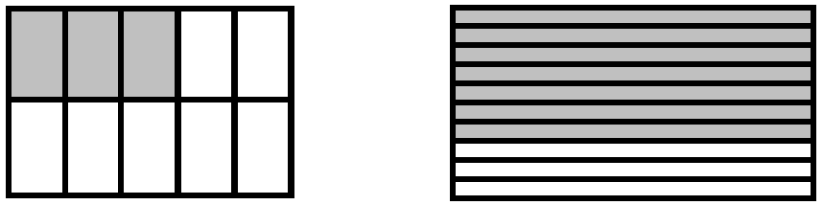

（ ） （ ） （ ） （ ）

3**.** 3÷5= ＝15：（ ）＝（ ）%。

4**.** 在、100%、1.33、和80%四个数中，最大的数是（ ）。

5**.** 在一次数学竞赛中，一共有40道题目，嘉嘉答题的正确率是30%，他一共做对了（ ）道题目。

6. 六（1）班同学为灾区的小朋友折纸鹤祈福，已经折了80%，还剩35只没有折，六（1）班共要折（ ）只纸鹤。

7. 比60米少20%的是（ ）米，（ ）米的20%是60米。

8. 明德小学科技兴趣小组有80人，美术小组有50人，请根据下面问题的要求，填出恰当的结果。

（1）科技兴趣小组的人数是美术兴趣小组的（ ）%。

（2）美术兴趣小组的人数是科技兴趣小组的（ ）%。

（3）科技兴趣小组的人数比美术兴趣小组多（ ）%。

9. 甲乙两数的比是6:5，甲数是乙数的（ ）%。

10. 的分数单位是（ ），要添上（ ）个这样的单位是87.5%。

11. a：b=4：5，b是a的（ ）%。

二、判断。对的在括号内画“√”，错的在括号内画“×”。

1**.** 分母是100的分数叫百分数。（ ）

2**.** 用120粒种子做发芽试验，全部发芽，这些种子的发芽率是120%。（ ）

3**.** 厘米可以写成25%厘米。（ ）

4．一个正方形的边长扩大10%，面积扩大20%。（ ）

5．一件商品先降价10%后，再涨价10%，价格不变。（ ）

三、选择正确的答案的序号填在括号内。

1. 20是50的（ ）%。

A．20 B．50 C．40

2. 一条公路全长500米，已经修了200米，剩下的占全长的**（ ）**%。

A．300 B．60 C．40 D．66.7

3. 5厘米是1米的(　　　)

A．米　　 B．　 　C．5%

4．西西和东东从学校图书馆借了同样的一本科技书，西西读了全书的60%，东东读了全书的，两个人谁读的多？（ ）。

A．西西 B．东东 C．一样多

5. 杨晓勇家上月用电100千瓦时，本月比上月节约了10千瓦时，本月比上月节约（ ）。

A．90% B．50% C．20% D．10%

四、动手操作。

下面的小方格表示边长1厘米的小正方形。请你画出一个平行四边形，使三角形的面积四平行四边形面积的50%。



五、计算

1．直接写得数。

1＋20%= 1－80%= ÷＝ 18×＝

＋＝ 800×0.5%＝ 75%＋＝ 32÷16%＝

2．解方程

X＋40%X＝5.6 3X＋40%X＝170 （1－35%）X＝3900

45%X＋45＝900 2X－170%＝21 （3－255%）X=360

3．填全下表

|  |  |  |  |  |
| --- | --- | --- | --- | --- |
| 百分数 | 15% |  |  |  |
| 分数 |  |  |  |  |
| 小数 |  |  | 0.375 |  |

六、解决问题。

1．学校实验小组用200粒玉米种子做发芽实验，只有8粒没有发芽，求发芽率？

2．2010年上海世博会规模宏大，第一天的参观人数约是20.7万人，第二天的参观人数约是22万人，第二天的参观人数比第一天多百分之几？（百分号前保留一位小数）

3．一种洗衣机降价20%后，每台2080元，这种洗衣机原价是多少？

4、陆明家正在商量为灾区捐款的事情，下面是它们的对话。

爸爸：我们把全月收入的拿出来捐给灾区。

妈妈：再多些吧，拿出全月收入的25%。

陆明：我计算了，这样就多捐了560元。

根据上面的对话，请你计算陆明家全月的收入是多少？

5、按城市规划要求，居民小区的绿地面积至少要达到小区面积的30%。长城小区的占地面积为1.8万平方米，其中绿地面积为0.35万平方米。

根据上面的信息，请提出两个问题并解答。

参考答案：

一、1．30%；2．30%，70%，25%，100%；3．10，25，60；4．；5．12；6．175；7．48，300；8．160，62.5，60；9．120；10．，4；11．125；二、×××××；三、CBCCD；四、（略）五、1．1.2，0.2，，，，4，1，200；2．4，50,15000，1900，11.35，800；3．75%，37.5%，62.5%，，，0.15，0.75，0.625；六、1．96%；2．6.3%；3．2600； 4、 6720；5、（略）。